早上：

1.搭建gcc+环境

2.安装qt

3.写脚本：sudo vim /home/linux/.bashrc

下午：

1. const 问题
2. 强转类型问题：

Double f;

static_cast<int>(f);类似于函数



1. 引用数据类型：int & 相当于别名，也可以改变原来变量的值。

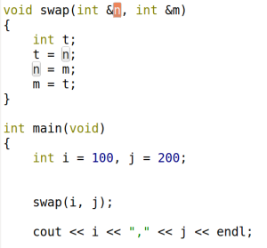

可用于引用传参；传参效率高；

引用与指针的区别：引用要初始化，引用不开辟空间，引用不能为空

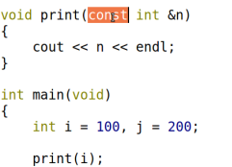

只读 要加const：提高传参范围

1. 返回值为引用的函数
2. 内联函数

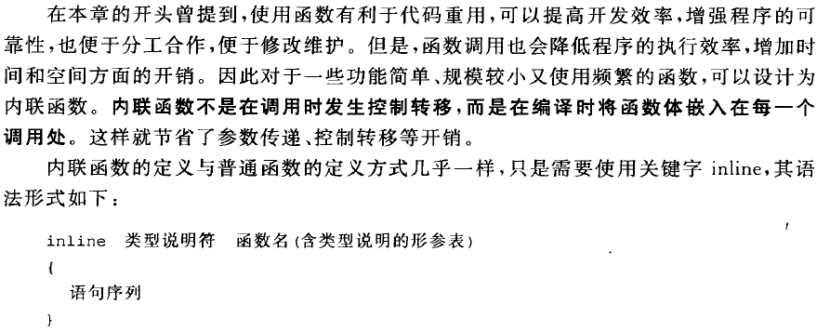

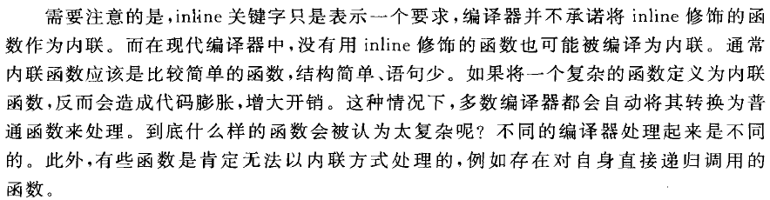

调用出展开；

7.